**过关检测 16 种群和群落**

1. 种群是在一定的**自然区域内** 同种生物的**全部个体** 。种群最基本的数量特征是：**种群密度**，种群数量多，种群密度**不一定**（一定/不一定）大。其与其他数量特征的联系如下：

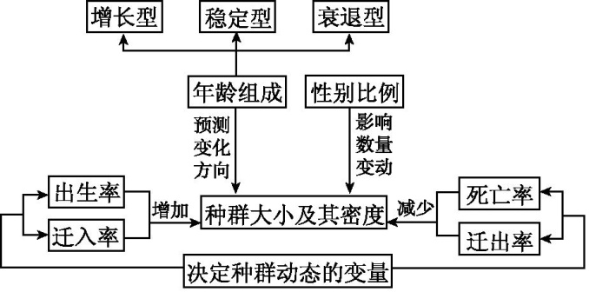

1. 调查种群密度时，可使用**逐个计数法**调查分布范围较小、个体较大的种群；多数情况下采用**估算法**的方法，其中最常见的调查方法是**样方法**和**标志重捕法**。
2. 样方法适用于**植物**或**活动范围小，活动能力弱**的动物，其一般程序为：确定调查对象(如**双**子叶草本植物)、选取样方（取样方法有**五点取样法**和**标志重捕法**，原则为**随机取样**）、计数（边线上的只记**相邻两边及夹角**的个体）、计算种群密度。
3. 标志重捕法适用于活动能力**强**、活动范围**大**的动物。过程:确定调查对象→捕获并标记(数量为M)→重捕、计数(捕获数n , 标记数m)→计算种群数量。

N（种群数量）=

1. 喷施性外激素诱杀雄虫破坏了该种害虫的正常的**性别比例**，降低了**出生率**，进而降低了该种害虫的**种群密度**。
2. 年龄组成指种群中**各年龄时期**的个体数目的比例。幼年个体多、老年个体少为**增长型**，种群密度有增大的趋势，各年龄段个体比例适中为**稳定型**，种群密度**基本不变**。
3. 种群的数量变化研究使用了**构建数学模型**的方法。其一般步骤为：观察研究对象，提出问题→提出合理的假设→根据实验数据，用适当的**数学形式**表达→检验或修正。
4. 种群的空间特征指种群中的个体在其生活空间中的**位置状态或布局**。 主要包括**均匀分布**、**随机分布**、**集群分布**。如稻田中水稻的**均匀分布**，瓢虫的**集群分布**。

10、“J”型曲线的形成原因：**食物和空间**条件充裕、气候适宜、无敌害。公式：**Nt=N0λt**

11、“S”型曲线的形成原因：**食物和空间**有限、自然条件不断变化等。种群数量达到**环境容纳量（K值）**后，将停止增长;种群数量达到**K/2** 时，增长速率最大。应用：保护野生生物生活的环境，减小环境阻力，**增大**K值。捕捞后，使鱼的种群数量**保持**在**K/2** ，鱼的种群数量会迅速回升。增大环境阻力(如为防鼠害而封锁粮食、清除生活垃圾)**降低**K值，及时控制种群数量，严防达到**K/2** 值，若达到该值，可导致该有害生物成灾。

12、K值**不是**（是/不是）一成不变的，在环境条件稳定，K值一定的情况下，种群数量也不是一成不变的，会在**K值**附近上下波动。K值**不是**（是/不是）种群数量的最大值。

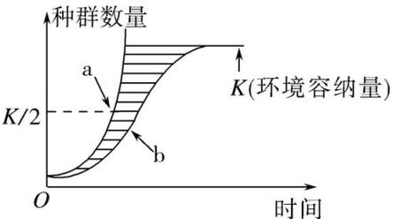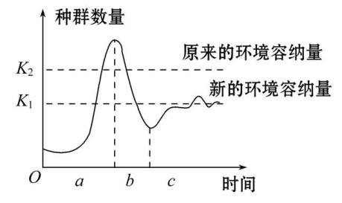

**环境阻力**

1. 自然环境中影响种群数量的因素：**气候**、**食物**、**天敌**、**传染病**等。

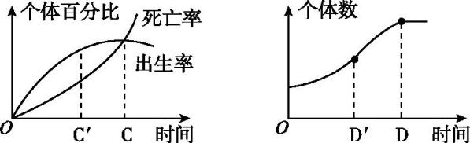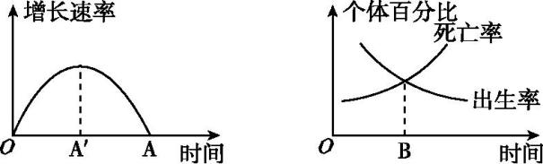14、图中**A、B、C、D**对应的种群数量为K值**,A’、C’、D’**对应的种群数量为K/2。

15、封闭培养体系中长时间培养酵母菌,则它的K值会发生怎样的变化?**下降**。原因是**随酵母菌数量的增多,培养液中营养物质消耗增多,酵母菌种内斗争加剧,且代谢产物使生活环境恶化,从而使K值降低**。

16、1 mL培养液中细胞个数**= $\frac{\text{中方格中的细胞总数}}{\text{中方格中小方格个数}}$ ×400×104×稀释倍数**。

1. 群落是指同一时间内聚集在一定区域中各种**生物种群** 的集合。
2. 物种丰富度是指群落**物种数目的多少**。统计方法是：**记名计算法** 、**目测估计法** 。
3. 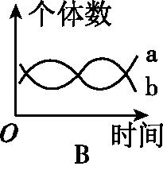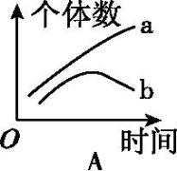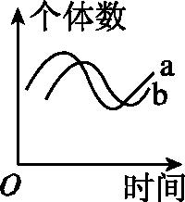辨别几种种间关系：

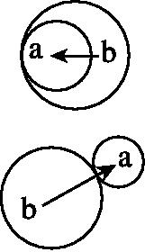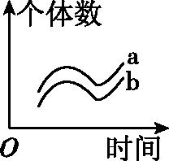

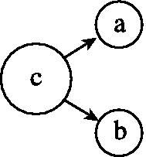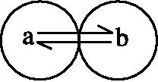

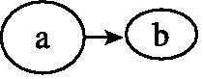

甲：**共生** 乙：**寄生** 丙：**竞争**  丁：**捕食**

①竞争是**两种或两种以上**生物为了争夺**资源、空间**等生活条件而发生斗争。

②**同种**生物争夺资源和空间是种内斗争。

③捕食是一种生物以**另一种生物**为食，鲈鱼以本种的幼鱼为食属于**种内斗争**。

④寄生是从**活** 的生物体内获得营养物质。

⑤腐生是从**死** 的生物体内或**腐烂** 的动植物组织等获得营养物质。

⑥生存斗争既包括生物与生物之间的关系，又包括生物与无机环境之间的关系。

1. 群落演替是指随着**时间**的推移，一个群落被**另一个群落**代替的过程。

初生演替：从没有**植被覆盖**, 或者原来有过植被,但被**彻底消灭了**的地方发生的演替。经历时间长，主要的影响因素为**自然因素** ，实例有：**沙丘**、**火山岩**、**冰川泥**上进行的演替。

次生演替：原有植被虽已不存在,但**土壤条件**基本保留,甚至还保留**植物种子或其他繁殖体**。

经历的时间短，**人为活动**的影响较为关键，实例：**森林砍伐地**、**弃耕农田**上进行的演替。

1. 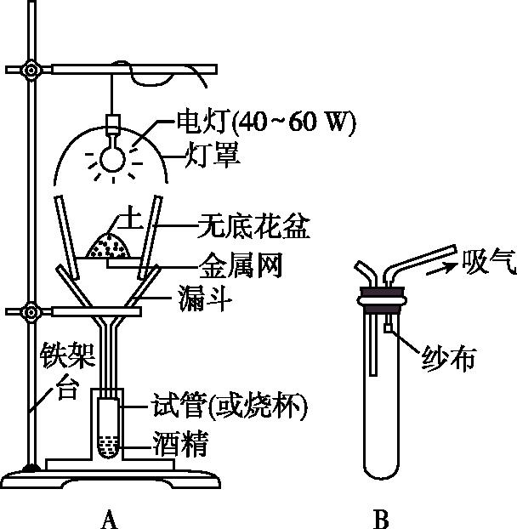演替过程中一些种群会取代另一些种群,主要是**优势种群**的取代，人类活动可使演替不按照自然演替的方向和速度进行；演替并不是永无休止的过程，当群落演替到与环境处于平衡状态时,就以**相对稳定**的群落为演替的终点；演替并非最终都形成森林。演替最终能否形成森林取决于演替所处地的**气候条件**。
2. 土壤中小动物类群丰富度的研究：

(1)(A图)**:诱虫器**装置的花盆壁和放在其中的土壤之间留

一定空隙的目的是便于**空气流通**。利用A装置采集主要

是利用土壤动物**避光** 、**避高温** 、**趋湿** 的习性。

(2)(B图):**吸虫器**主要收集体型较小的土壤动物。装置中

纱布的作用是**避免小动物被吸走**,将其收集在试管中。

(3)采集的小动物可以放入**体积分数为70%的酒精** 溶液中保存,既可以杀死动物,又利于保存。